بسمه تعالي
مدیر عامل محترم شرکت توانا جناب مهندس قدس

احتراما رزومه اینجانب مهتاب رضایی دانش آموخته رشته مکانیک جهت همکاری در شرکت توانا پیرو صحبت تلفنی آقای دکتر امیر قدس با جنابعالی جهت استحضار و مساعدت به حضورتان ارسال می گردد و خواهشمند است دستور مقتضی صادر بفرمایید.
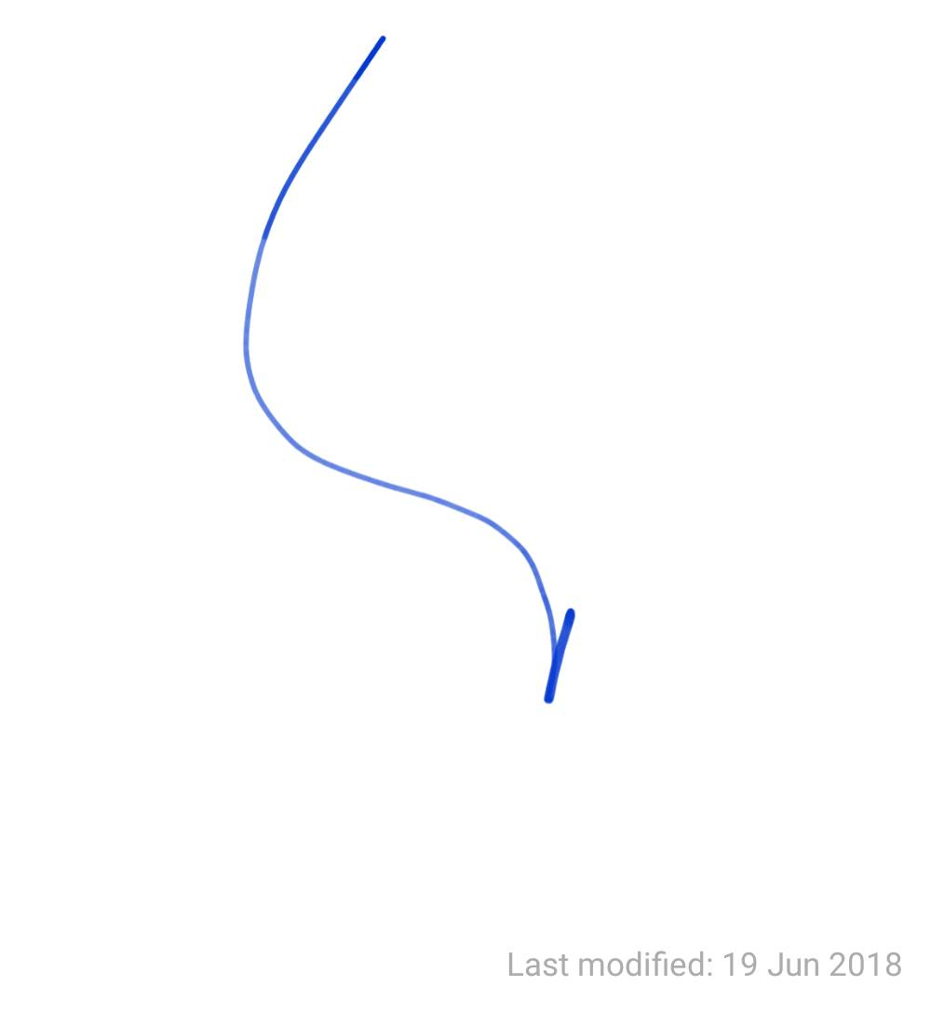

با تشکر
مهتاب رضایی
11/02/1398

رزومه

1- مشخصات فردي :
نام پدر: عزت اله | نام مستعار: - | نام و نام خانوادگی: مهتاب رضایی
شماره شناسنامه: 106 | محل تولد: الیگودرز | تاریخ تولد: 23/1/1361
وضعیت نظام وظیفه:  پایان خدمت ازتاریخ الی  معاف دائم معاف موقت | تعداد فرزندان: - | وضعیت تاهل: مجرد
تلفن تماس: 06643322480 | نشانی محل سکونت: لرستان- الیگودرز- میدان فرمانداری- خیابان هلال احمر
تلفن محل کار: 06643343021 | نشانی محل کار فعلی: دانشگاه آزاد الیگودرز
پست الکترونیکی: m.rezai106@yahoo.com | تلفن تماس ضروری: 09163660422

2- سوابق تحصيلي :
معدل | دانشگاه محل تحصیل | مدت تحصیل |  | گرایش | رشته تحصیلی | مقطع تحصیلی
معدل | دانشگاه محل تحصیل | تا | از | گرایش | رشته تحصیلی | مقطع تحصیلی
14 | بوعلی سینا همدان | 85 | 81 | مکانیک ماشین الات | مهندسی مکانیک ماشین الات | لیسانس
0/16 | دانشگاه ساری | 90 | 87 | مکانیک ماشین الات | مهندسی مکانیک ماشین الات | فوق لیسانس

3- سوابق حرفه ای :
نام سازمان / شرکت | مدت همکاري |  |  |  |  |  |  | سمت |  | امکان ارائه گواهی سابقه کار دارید؟ |  | پاره وقت/ تمام وقت/ مشاوره
نام سازمان / شرکت | از |  |  | تا |  |  | مجموع به ماه
نام سازمان / شرکت | سال |  |  | سال | ماه
دانشگاه پیام نور | 91 |  |  | 97 |  |  |  | مدرس |  | بلی
دانشگاه آزاد | 90 |  |  | 97 |  |  |  | مدرس |  | بلی
دانشگاه علمی کاربردی | 90 |  |  | 97 |  |  |  | مدرس |  | بلی
شرکت خدماتی جهاد کشاورزی | 86 |  |  | 97 |  |  |  | مهندس ناظر |  | بلی
دبستان سما | 96 |  |  | 97 |  |  |  | آموزگار
دبیرستان | 96 |  |  | 97 |  |  |  | دبیر |  | بلی
دبستان رنگین کمان فردیس | 93 |  |  | 96 |  |  |  | مربی |  | بلی
هنرستان فنی حرفه ای آپادانا کرج | 88 |  |  | 89 |  |  |  | دبیر |  | بلی
هنرستان فنی حرفه ای آپادانا کرج | 95 |  |  | 96 |  |  |  | دبیر |  | بلی
نام دوره |  | سطح |  |  |  |  |  |  | محل آموزش |  | سال |  | میزان ساعات دوره | امکان ارائه گواهی دوره را دارید؟
دوره یICDL |  | پیشرفته |  |  |  |  |  |  | فنی حرفه ای |  | 83 |  | 60 | بلی
5- مهارت درزبان خارجي:
زبان خارجي |  |  |  |  |  | ميزان تسلط
انگلیس |  |  |  |  |  | عالی
6- مهارت کامپيوتري:
نام برنامه |  |  |  |  |  | سطح |  |  |  |  | ميزان تسلط
دوره ی ICDL |  |  |  |  |  | پیشرفته |  |  |  |  | عالی
ansys |  |  |  |  |  | پیشرفته |  |  |  |  | عالی
8- پست هاي که مايليد درآن کار کنيد:
عنوان پست |  |  |  |  |  |  |  |  |  |  |  | معرف
کارشناس حسابداری |  |  |  |  |  |  |  |  |  |  |  | امیر قدس
کارشناس امور اداری  کارشناس مهندسی |  |  |  |  |  |  |  |  |  |  |  | امیر قدس
تاريخ تکميل: 10/2/1398 امضا:

